1.请结合你自己在在线教育的实际应用经历，分析当前在线教育存在的不足。

想要准确把握在线教育存在的不足，我们可以从在线教育和以往传统教育的区别入手。就我个人在线教育经历而言，我认为区别在三个方面，分别是教材媒介、过程互动和教学考核。在教材媒介方面，由于在线教学会使用各种智能设备作为学生和老师交流的窗口，因此很多与教学相关的材料，也是通过屏幕传递和展示的，因此往往会不及纸质材料那般容易获取和处理，造成了一定的麻烦。在过程互动方面，也会让课堂氛围减弱，由于音视频传播通道的缘故，往往只能容许一个信号通过，因此在老师授课时影响不大，但如若要开展小组讨论，则很难在在线教学平台上进行。除此以外，在线教育互动的程度也在很大程度上取决于学生教师所使用设备的性能，这也使过程互动程度受限。最后，在教学考核方面，由于在线监考的局限性，使得线上考试的公平性很难保证，且线上考卷的批阅也是一大难题，使得考试后师生见的互动讨论也难以进行。这三个方面基本就是在线教学现存的主要问题。

2.设想未来智能化课堂教学的场景，新的功能和交互方式，用示意图表达你的设想。

交互方式：

小组讨论是教学中不可缺少的环节，而在在线教学中这是一大难题。因此，可以在交互网络中添加小组终端，保证教师与学生能直接交流的同时，也给了小组间便捷交流的可能。

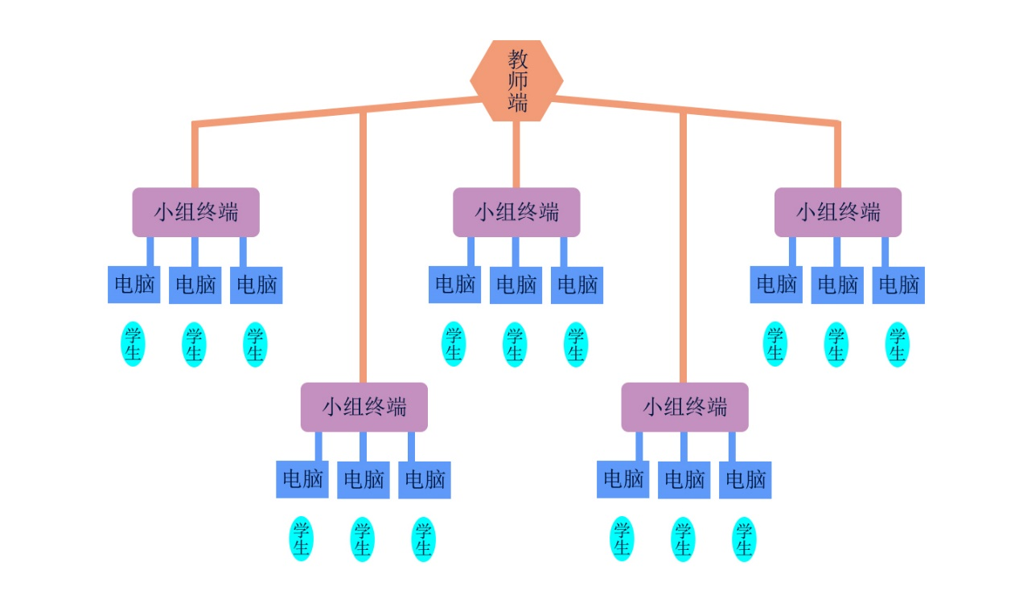

新的功能：

1. 使用VR设备，让在线教学在虚拟世界中变为“线下教学”。
2. 将一些晦涩难懂的知识点用可视化的互动模块表现。
3. 添加一些虚拟人物，陪伴和协助学生学习生活。

3. 设想大数据分析怎样实现个性画像，进而支持学习内容的个性化推荐？

首先在使用大数据分析时，要注意学生数据的质量，如果学生只是点击了某一个学习内容，而没有仔细观看，就应该进一步处理这样的输出。其次，可以对学生进行归类，分析诸如兴趣，成绩等个人信息来聚类处理学生群体，并让一个类里的学生数据协助筛选推荐数据，从而实现数据的精准推送。最后，个性化推荐的一大弊端，就是会让用户的视野变窄，这在学习中是不应该出现的一个现象，因此可以适当地增加一些与用户个性画像符合但又有比较大出入的内容进行推荐，以丰富学生的学习视野。

4.设想人工智能怎样作为虚拟助教或导师？

我们可以从助教需要完成的工作考虑。一是协助教师完成教学任务，通常有作业的发布批改课堂的协助工作。对于作业的批改这样比较复杂多变的工作，人工智能可以读取学生作业的内容，将答案分模块比较，最后获得一个学生答案与参考答案的相似程度，最终交给老师进一步审阅。在课堂协助上，人工智能则受到比较大的局限，需要搭载一些相应的设备才能完成相应的工作。二是回答学生提出的疑问。对于这个工作，不仅要求人工智能有相应学科的知识储备，还要学习所协助老师的上课内容，从而用一种学生更为熟悉的表达方式和内容来回答学生。除此以外，人工智能还要配备语义识别系统，能正确识别学生的提问并做出相应的回答。